Приложение 1
к решению Совета депутатов
городского поселения поселок
Старая Торопа от 30.05.2016 г. № 32

Состав проекта

Шифр документа | Наименование | Масштаб
 | Текстовые материалы
ПЗЗ 1 – 001 | Правила землепользования и застройки
 | Картографические материалы
ПЗЗ 1 – КМ - 001 | Карта градостроительного зонирования территории  Карта зон с особыми условиями использования территорий  Карта утвержденных зон охраны объектов культурного наследия  Карта санитарно-защитных зон  Карта водоохранных зон и зон санитарной охраны источников водоснабжения | М 1:2 000

Введение

Правила землепользования и застройки городского поселения поселок Старая Торопа Западнодвинского района Тверской области утверждены решением Совета депутатов городского поселения поселок Старая Торопа Западнодвинского района Тверской области № 5 от 27 марта 2014 года.
В Правила землепользования и застройки городского поселения поселок Старая Торопа Западнодвинского района Тверской области вносились изменения и были утверждены решением Совета депутатов городского поселения поселок Старая Торопа Западнодвинского района Тверской области № 34 от 24 июня 2015 года.
Настоящим проектом в Правила землепользования и застройки городского поселения поселок Старая Торопа Западнодвинского района Тверской области вносятся изменения.
Проект "Внесение изменений в Правила землепользования и застройки городского поселения поселок Старая Торопа Западнодвинского района Тверской области" разработан ООО "ТИТАН-ОЦЕНКА" на основании муниципального контракта № 1-ПЗЗ на выполнение работ от 16 февраля 2016 г.
Основанием для подготовки проекта является постановление главы администрации городского поселения поселок Старая Торопа Западнодвинского района Тверской области № 27 от 10.02.2016.
Целями внесения изменений в Правила землепользования и застройки городского поселения поселок Старая Торопа Западнодвинского района Тверской области являются:
- приведение Правил землепользования и застройки в соответствие нормам законодательства, введенные в действие с 01.01.2016 г.;
- приведение установленных градостроительным регламентом видов разрешенного использования земельных участков в соответствие с видами разрешенного использования земельных участков, предусмотренными классификатором видов разрешенного использования земельных участков, утвержденным Приказом Минэкономразвития РФ от 01.09.2014 г. №540 "Об утверждении классификатора видов разрешенного использования земельных участков" с учётом внесенных изменений и практики его применения;
- замена части отдельных видов зонирования.
Генеральный план городского поселения поселок Старая Торопа Западнодвинского района Тверской области утвержден решением Совета депутатов городского поселения поселок Старая Торопа Западнодвинского района Тверской области № 4 от 13 марта 2014 г. и размещен в системе ФГИС ТП (http://fgis.economy.gov.ru/fgis/) 23.10.2014 г.

Изменения в правила землепользования и застройки городского поселения поселок Старая Торопа

В ЧАСТЬ I. "ПОРЯДОК ПРИМЕНЕНИЯ ПРАВИЛ ЗЕМЛЕПОЛЬЗОВАНИЯ И ЗАСТРОЙКИ И ВНЕСЕНИЯ ИЗМЕНЕНИЙ В УКАЗАННЫЕ ПРАВИЛА" Правил землепользования и застройки городского поселения поселок Старая Торопа Западнодвинского района внесены изменения по приведению текстовой части Правил в соответствие нормам законодательства, вступивших в силу с 01.01.2016 г.
В ЧАСТЬ II. "КАРТА ГРАДОСТРОИТЕЛЬНОГО ЗОНИРОВАНИЯ. КАРТЫ ЗОН С ОСОБЫМИ УСЛОВИЯМИ ИСПОЛЬЗОВАНИЯ ТЕРРИТОРИЙ" Правил землепользования и застройки городского поселения поселок Старая Торопа Западнодвинского района вносятся следующие изменения:
Изменение 1): приведение установленных градостроительным регламентом видов разрешенного использования земельных участков в соответствие с видами разрешенного использования земельных участков, предусмотренными классификатором видов разрешенного использования земельных участков, утвержденным Приказом Минэкономразвития РФ от 01.09.2014 г. №540 "Об утверждении классификатора видов разрешенного использования земельных участков" с учетом изменений, вступивших в силу с 01.01.2016 г., и с учётом практики его применения.
В результате внесенных изменений текстовая часть Правил землепользования и застройки городского поселения поселок Старая Торопа Западнодвинского района Тверской области изложена в новой редакции.
Изменение 2): замена части отдельных видов зонировании в графической части Правил землепользования и застройки городского поселения поселок Старая Торопа Западнодвинского района Тверской области.
В результате внесенных изменений карта Правил землепользования и застройки:
- Карта градостроительного зонирования. Карта зон с особыми условиями использования территорий. Карта Утвержденных зон охраны объектов культурного наследия. Карта санитарно-защитных зон. Карта водоохранных зон и зон санитарной охраны источников водоснабжения.
городского поселения поселок Старая Торопа Западнодвинского района Тверской области изложена в новой редакции.

В таблице 1 приведены фрагменты Карты градостроительного зонирования. Карта зон с особыми условиями использования территорий. Карта Утвержденных зон охраны объектов культурного наследия. Карта санитарно-защитных зон. Карта водоохранных зон и зон санитарной охраны источников водоснабжения, иллюстрирующие внесенные изменения.

Таблица 1. Изменения в картографические материалы Правил землепользования и застройки городского поселения поселок Старая Торопа Западновинского района Тверской области
Наименование картографического материала | До внесения изменений в Правила землепользования и застройки городского поселения поселок Старая Торопа Западнодвинского района Тверской области | После внесения изменений в Правила землепользования и застройки городского поселения поселок Старая Торопа Западнодвинского района Тверской области
Карта градостроительного зонирования. Карта зон с особыми условиями использования территорий. Карта Утвержденных зон охраны объектов культурного наследия. Карта санитарно-защитных зон. Карта водоохранных зон и зон санитарной охраны источников водоснабжения | 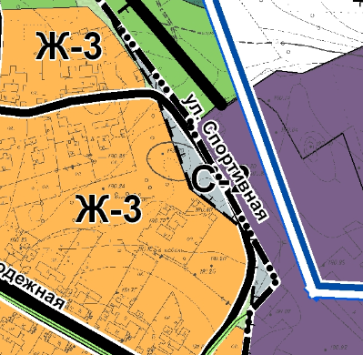 | 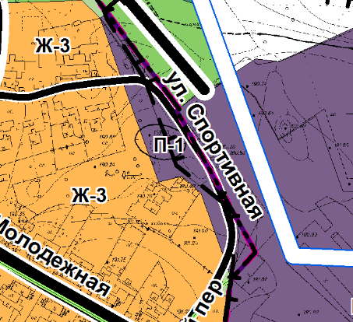
 | 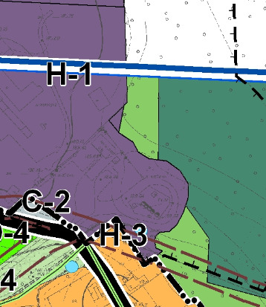 | 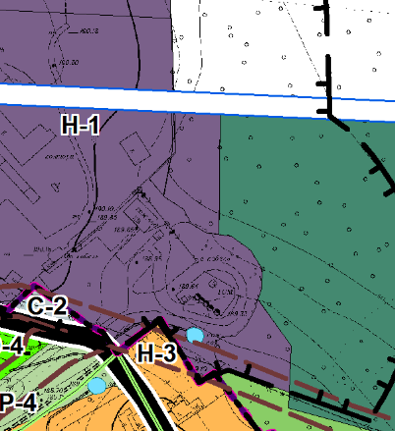
 | 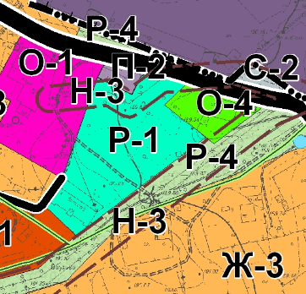 | 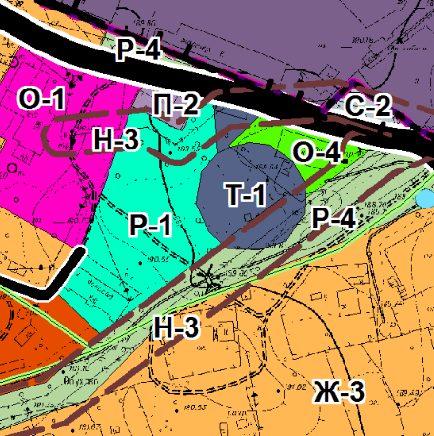
 | 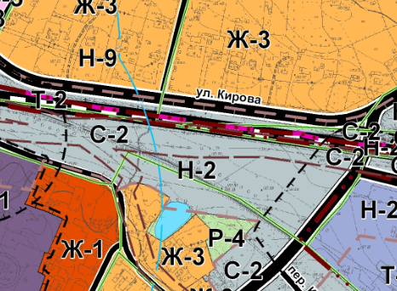 | 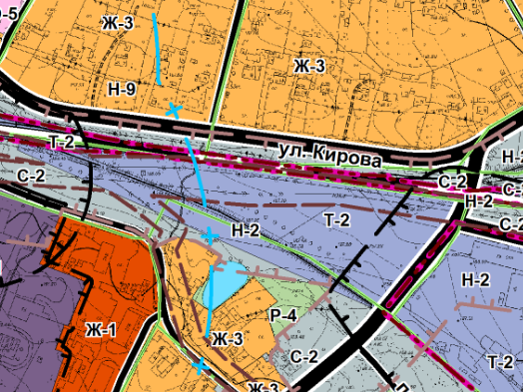
 | 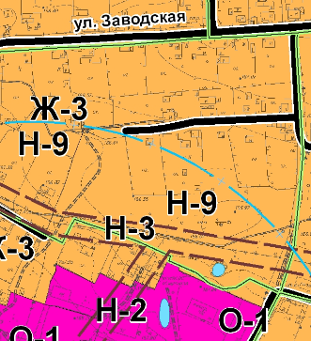 | 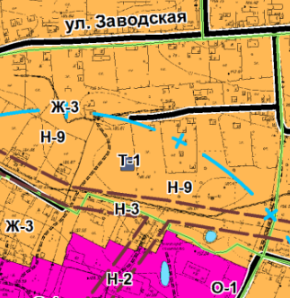

Примечание: с условными обозначениями к приведенным в таблице фрагментам картографических материалов можно ознакомиться на прилагаемых к проекту внесения изменений в Правила землепользования и застройки

